兴国县金融服务中心2023年部门预算
编制说明

目 录

第一部分 兴国县金融服务中心部门概况
一、部门主要职责
二、部门基本情况
第二部分 兴国县金融服务中心部门预算情况说明
一、兴国县金融服务中心部门预算收支情况说明
二、兴国县金融服务中心“三公”经费预算情况说明
第三部分 兴国县金融服务中心部门预算表
一、《收支预算总表》
二、《部门收入总表》
三、《部门支出总表》
四、《财政拨款收支总表》
五、《一般公共预算支出表》
六、《一般公共预算基本支出表》
七、《一般公共预算“三公”经费支出表》
八、《政府性基金预算支出表》
九、《国有资本经营预算支出表》
十、《部门整体支出绩效目标表》
十一、《项目支出绩效目标表》
第四部分 名词解释

第一部分 兴国县金融服务中心部门概况

一、部门主要职责
兴国县金融服务中心是县人民政府直属正科级全额拨款事业部门。主要职责是：
（一）拟定我县落实国家金融政策的实施意见，督促驻县金融机构落实好国家、省、市和县委、县政府的决策部署，协调和支持各金融机构创新业务，加大对地方经济和社会发展的支持；
（二）研究拟订全县金融发展中长期规划和工作计划；研究分析经济金融形势，提出优化金融环境、改善金融服务、促进我县金融业发展的政策建议；
（三）负责全县企业上市工作，指导和推动拟上市公司资产重组及融资；协助做好证券期货机构和上市公司规范发展工作；
（四）承担对地方金融机构的相关业务管理工作，参与对地方金融机构及其高管人员的业绩考核。对县属金融企业高管人员的提名、任免提出意见；
（五）指导负责辖区内小额贷款、担保公司日常监管工作；
（六）助金融监管机构对地方金融机构及金融行业自律组织的监管；负责组织实施县政府对地方金融机构和地方金融中介组织的管理；负责与驻县金融机构的联系；
（七）协助推进地方金融机构的政策重组；指导和推进金融市场体系建设；指导和推进农村金融政策和发展；
（八）配合协助省、市政府金融办对驻县省、市属金融企业进行监管；
（九）合有关部门整顿和规范金融秩序、查处非法金融机构和非法金融活动，防范和化解金融风险；
（十）承办县委、县政府交办的其它事项。
二、部门基本情况
2023年兴国县金融服务中心共有预算单位1个，包括：兴国县金融服务中心。
编制人数小计30人,其中：行政编制人数0人,参照公务员管理的事业编制人数0人,全部补助事业编制人数30人,自收自支编制人数0人。实有人数小计30人,其中：在职人数小计30人,行政在职人数0人,参照公务员管理的事业单位在职人数0人,全部补助事业在职人数30人。离休人数小计0人,退休人数小计0人,退职人员0人,遗属人数0人。
第二部分 兴国县金融服务中心部门预算情况说明

一、2023年部门预算收支情况说明
（一）收入预算情况
2023年本部门收入预算总额1782.71万元，较上年预算安排增421.37万元，增34.82%。增减变化主要原因是：机构改革，本部门人员增加，项目资金增加。
具体为：财政拨款结余结转0万元，较上年预算安排减少39.04万元；一般公共预算收入1682.71万元，较上年预算安排增加了436.41万元；其他收入100万元，较上年预算安排增加了30万元；上级补助收入0万元，较上年预算安排减少了6万元。

（二）支出预算情况
2023年本部门支出预算总额1782.71万元，较上年预算安排增421.37万元，增34.82%。增减变化主要原因是：机构改革，本部门人员增加，项目资金增加。
具体为：
按支出项目类别及经济分类科目划分：基本支出314.71万元，较上年预算安排增144.16万元，其中：工资福利支出273.83万元、商品和服务支出34.88万元、资本性支出6万元；项目支出1468万元，较上年预算安排增387万元，其中：商品和服务支出52万元、其他支出1416万元。
按支出功能分类科目划分：社会保障和就业37.73万元，较上年预算安排增23.15万元；卫生健康支出23.65万元，较上年预算安排增17.16万元；金融支出1688.27万元，较上年预算安排增487万元；住房保障支出33.06万元，较上年预算安排增215.09万元。
（三）财政拨款支出情况
2023年本部门财政拨款（补助）支出预算1682.71万元，占本年支出预算额的94.39%，较上年预算安排增436.41万元，增35.02%。增减变化主要原因是：机构改革，本部门人员增加，项目资金增加。
具体为：
按支出经济分类科目划分：基本支出314.71万元，较上年预算安排增144.16万元，其中：工资福利支出273.83万元、商品和服务支出34.88万元、资本性支出6万元；项目支出1368万元，较上年预算安排增356.26万，其中：商品和服务支出52万元，其他相关支出1316万元。
（四）政府性基金情况
无政府性基金预算拨款安排的支出。
（五）机关运行经费等重要事项的说明
2023年部门机关运行费预算52万元，比上一年度预算增加22万元，增长73.33％。增减变化主要原因是：机构改革，人员增加，金融工作业务量增加，机关运行费用增加。
按照《地方预决算公开操作规程》明确的口径，机关运行费指各部门的公用经费，包括办公及印刷费、邮电费、差旅费、会议费、福利费、日常维修费、专用材料及一般设备购置费、办公用房水电费、办公用房取暖费、办公用房物业管理费、公务用车运行维护费以及其他费用。
（六）政府采购情况
2023年部门所属各部门政府采购总额6万元，其中：政府采购货物预算6万元。
（七）国有资产占有使用情况
截至2022年12月31日部门共有车辆0辆。
2023年本部门预算安排购置车辆0辆。
（八）绩效目标设置情况
2023年实行绩效目标管理的项目4个，涉及资金1468万元。
其中：项目名称：县域经济发展考核奖励
1.项目概述：对我县范围内支持本地经济发展的金融机构按照考核文件给与奖励。
2.立项依据：关于印发《2020年度兴国县金融机构支持县域经济发展考核办法》的通知
3.实施主体：县域范围内各金融机构
4.实施周期：1年
5.年度预算安排：200万元
6.年度绩效目标：完成存贷款业务
（九）国有资本经营情况
无使用国有资本经营预算拨款安排的支出。
二、2023年“三公”经费预算情况说明
2023年兴国县金融服务中心部门“三公”经费一般公共预算安排10万元。其中：
因公出国（境）费0万元，较上年无变化。
公务接待费10万元，比上年增7万元，主要原因
是：金融工作业务量增加，公务往来明显增多。
公务用车运行维护费0万元，较上年无变化。
公务用车购置费0 万元，较上年无变化。

- 兴国县金融服务中心2023年部门预算表

一、《收支预算总表》（见附表）
二、《部门收入总表》（见附表）
三、《部门支出总表》（见附表）
四、《财政拨款收支总表》（见附表）
五、《一般公共预算支出表》（见附表）
六、《一般公共预算基本支出表》（见附表）
七、《一般公共预算“三公”经费支出表》（见附表）
八、《政府性基金预算支出表》（见附表）
《国有资本经营预算支出表》（见附表）
十、《部门整体支出绩效目标表》
十一、《项目支出绩效目标表》

十、《部门整体支出绩效目标表》
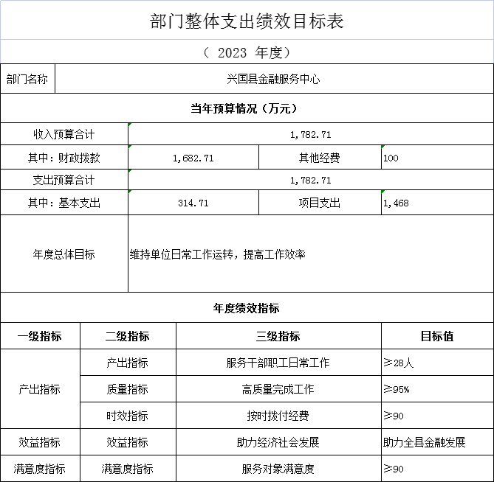

十一、《项目支出绩效目标表》
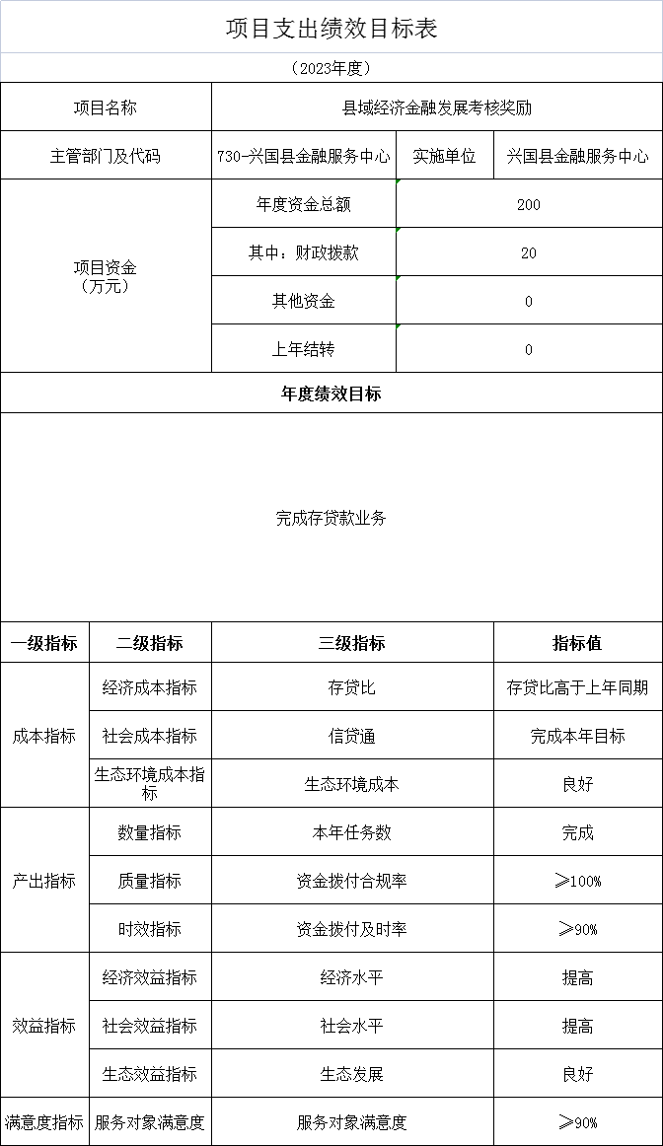

第四部分 名词解释

一、收入科目
各部门结合实际进行解释。
（一）财政拨款：指县本级财政当年拨付的资金。
（二）事业收入：指事业部门开展专业业务活动及辅助活动取得的收入。
（三）事业部门经营收入：指事业部门在专业业务活动及辅助活动之外开展非独立核算经营活动取得的收入。
（四）其他收入：指除财政拨款、事业收入、事业部门经营收入等以外的各项收入。
（五）附属部门上缴收入：反映事业部门附属的独立核算部门按规定标准或比例缴纳的各项收入。包括附属的事业部门上缴的收入和附属的企业上缴的利润等。
（六）上级补助收入：反映事业部门从主管部门和上级部门取得的非财政补助收入。
（七）使用非财政拨款结余：填列历年滚存的非限定用途的非统计财政拨款结余弥补2023年收支差额的数额。
（八）上年结转和结余：填列2022年全部结转和结余的资金数，包括当年结转结余资金和历年滚存结转结余资金。
二、支出科目
对部门或部门预算中涉及的支出功能分类科目（明细到项级），结合部门实际，参照《2023年政府收支分类科目》的规范说明行解释。
（一）行政运行：反映行政部门（事业部门）的基本支出。
（二）一般行政管理事务：反映行政部门（包括事业部门）未单独设置项级科目的其他项目支出。
（三）机关事业部门基本养老保险缴费支出：反映机关事业部门实施养老保险制度由部门缴纳的基本养老保险费的支出。
（四）行政部门医疗：反映行政事业部门基本医疗保险缴费经费。
（五）事业部门医疗：反映财政部门集中安排的事业部门基本医疗保险缴费经费。
（六）死亡抚恤：反映部门遗属人员生活补助。

